Lancement du serveur apache :
- sudo service apache2 start

Télécharger WordPress en zip : https://fr.wordpress.org/download/
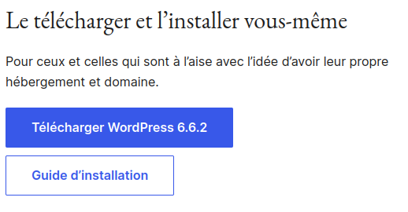

Cliquer sur « Télécharger WordPress 6.6.2 »

Installer Php :
- sudo apt install php

Installer MySQL :
- sudo apt instal php-mysql

Installer Mariadb :
- sudo apt install mariadb-server

Créer un nouvel utilisateur :
- sudo mariadb
- CREATE USER 'nom_utilisateur_choisi'@'localhost' IDENTIFIED BY 'mot_de_passe_solide';

Créer base de données et donner les privilèges à l’utilisateur :
- CREATE DATABASE DATABASE_NAME;
- grant all privileges on DATABASE_NAME.* TO ‘USER_NAME’@’localhost’ identified by ‘PASSWORD’;
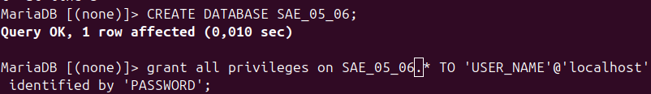
- FLUSH PRIVILEGES;
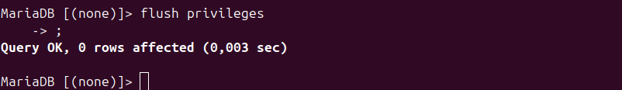

Se connecter sur son localhost à son mariadb
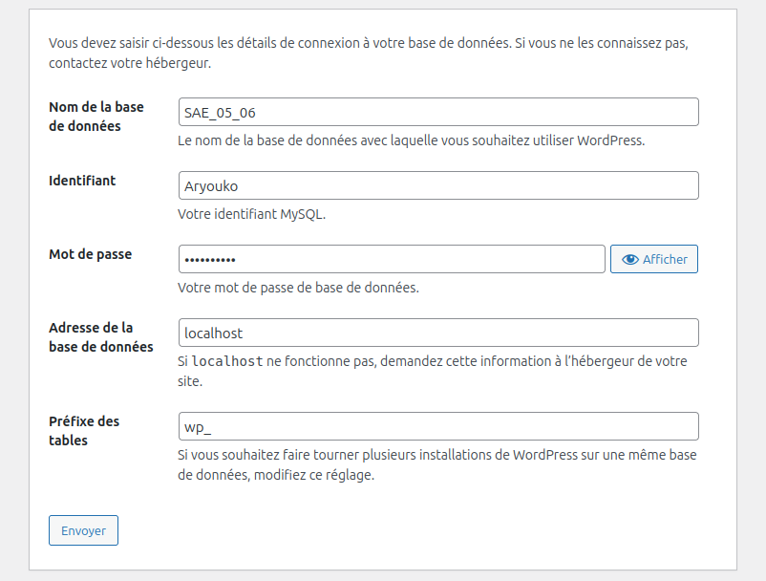

sudo chmod 777 -R wordpress
Création du site :

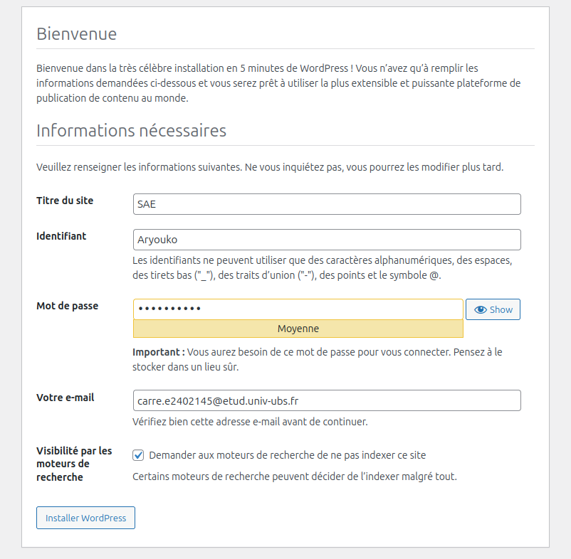

Connexion au site :
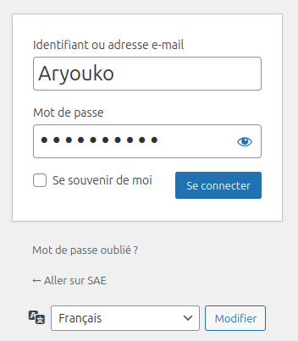

https://cartefibre.arcep.fr/index.html?lng=6.247682499999996&lat=46.18902401270486&zoom=15.072743172549279&mode=normal&legende=true&filter=true&trimestre=2024T2

wp-admin

Templates :
Récup fichier .zip et mettre dans répertoire wp-content/template

Plugins :
wp-content/plugins

Pour enregistrer la base de donnés :
mysqldump -u Aryouko -p SAE_05_06 > /home/aryouko/wordpress.sql

